JCL赛制说明

一、赛制总览
JCL赛事分为两个赛段：
- 第一赛段·瑞士轮： 全部报名队伍参加，决出前8名，采取BO5全局BP；
- 第二赛段·双败淘汰赛： 晋级的8支队伍按瑞士轮名次分别进入胜者组与败者组，采取BO7全局BP，第七局为巅峰对决。
比赛时间：2026.9.28-2026.11.1，各轮次具体比赛时间以赛事群聊发布的赛程通知为准。

二、第一赛段：瑞士轮
- 参赛规模： 全部报名队伍参加（预计16支；若实际报名队伍数有变化，轮次与晋级名额由主办方赛前调整并公布）；
- 赛制： 共进行5轮，每场BO5全局BP；
- 对阵原则： 首轮对阵由抽签决定；自第二轮起，每轮安排战绩相同队伍相遇；三胜晋级。
- 排名规则： 5轮结束后按大分排定名次，大分相同的队伍依次比较：①净胜局（小分）②相互对阵战绩③必要时进行BO1加赛；
- 晋级分配：
  - 第1-4名：晋级第二赛段胜者组；
  - 第5-8名：晋级第二赛段败者组；
  - 第9名及以后：淘汰。
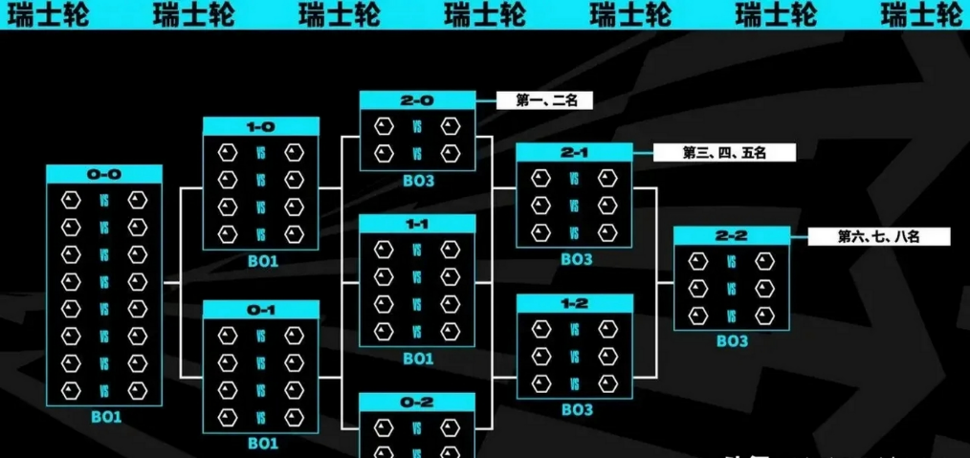

三、第二赛段：双败淘汰赛

（一）对阵总表
轮次 | 对阵 | 赛制 | 晋级/淘汰去向
胜者组第一轮 | 瑞士轮第1名 vs 第4名、第2名 vs 第3名 | BO7全局BP | 胜者晋级胜者组决赛；败者降至败者组第二轮
败者组第一轮 | 瑞士轮第5名 vs 第8名、第6名 vs 第7名 | BO7全局BP | 胜者晋级败者组第二轮；败者淘汰（第7-8名）
败者组第二轮 | 胜者组第一轮败者 对阵 败者组第一轮胜者 | BO7全局BP | 胜者晋级败者组半决赛；败者淘汰（第5-6名）
胜者组决赛 | 胜者组第一轮的两支胜者 | BO7全局BP | 胜者晋级总决赛；败者降至败者组决赛
败者组半决赛 | 败者组第二轮的两支胜者 | BO7全局BP | 胜者晋级败者组决赛；败者获得第4名
败者组决赛 | 败者组半决赛胜者 对阵 胜者组决赛败者 | BO7全局BP | 胜者晋级总决赛；败者获得第3名
总决赛 | 胜者组决赛胜者 对阵 败者组决赛胜者 | BO7全局BP（第七局巅峰对决） | 胜者获得冠军；败者获得亚军
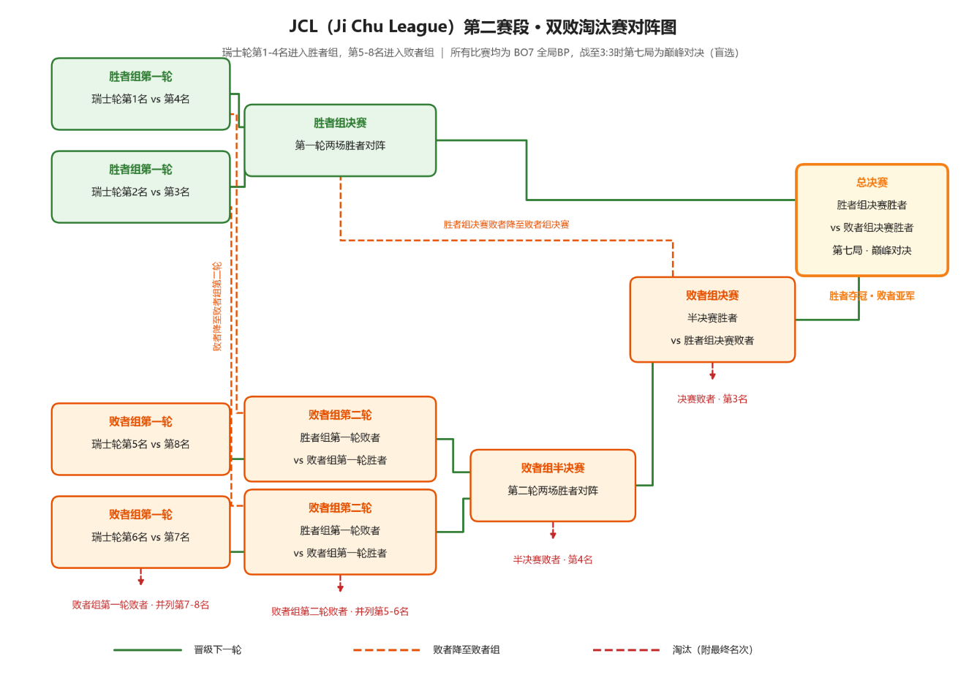

（二）编排补充说明
- 败者组第二轮对阵编排时，尽量回避瑞士轮及本赛段已交手过的对手，无法回避时由裁判组抽签决定；
- 胜者组队伍在总决赛前失利一次仍可降至败者组继续比赛，败者组队伍再失利一次即被淘汰；
- 并列名次（第5-6名、第7-8名）按瑞士轮名次先后排定。

（三）时间安排
- 第二赛段预计于10月中旬开始，11月1日前结束；
- 各轮次比赛时间以赛事群聊发布的赛程通知为准，迟到处罚按《JCL规则声明》执行。

四、全局BP与巅峰对决
- 全局BP： 同一系列赛中，已被任一队伍选用过的英雄，后续各局双方均不得再次选用；各局的禁用（ban）仅在当局生效，下一局重置；
- 巅峰对决： BO7战至3:3后进入第七局"巅峰对决"，采用盲选模式进行——双方在互不可见的情况下同时选定阵容，本局不设禁用阶段；
- ban位数量以赛前通知的当前版本规则为准，迟到扣除ban位等处罚详见《JCL规则声明》。

五、其他说明
- 换人规则、迟到处罚、比赛纪律、掉线重开及申诉机制等以《JCL规则声明》为准；
- 本赛制说明未尽事宜由主办方赛前补充公布，主办方保留最终解释权。

